Проект «Мультфильмы о главном»

Название мультфильма | О чем | На какой возраст ориентирован | Вопросы | Ссылки
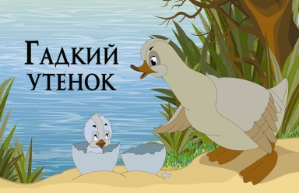 | Рисованный советский мультфильм, экранизация одноименной сказки Ханса Кристиана Андерсена. Создан студией «Союзмультфильм» в 1956 году  Мультфильм о том, как не стоит бояться быть не похожим на других. Об уважении к индивидуальности и особенностям других, о мужестве и достоинстве | Старшая и подготовительная к школе группа  Для просмотра всей семьей | -почему утенка звали «гадким?»  - как вы думаете, какие эмоции испытывал утенок, когда все жители прогоняли его?  - какие эмоции испытывали вы после просмотра мультфильма?  -как вы считаете, чему учит нас этот мультфильм? | https://www.youtube.com/watch?v=dd0Xtqae16M
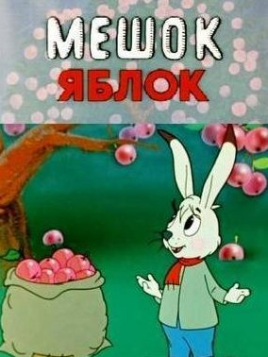 | Советский рисованный мультипликационный фильм, созданный в 1974 году режиссером-мультипликатором Витольдом Бордзиловским по сценарию Владимира Сутеева  Мультфильм о «бумеранге добра, о поведении в конфликтной ситуации, об ответственности и взаимопомощи | Подготовительная к школе группа, младший школьный возраст  Для просмотра всей семьей | -что из рассказа о нашей стране вас больше всего заинтересовало, показалось самым удивительным?  -в каких уголках России вам хотелось бы побывать? Почему именно там?  -что может сделать каждый житель нашей страны, чтобы сберечь природу и красоту нашей Родины? | https://yandex.ru/video/preview/12693466548824961590
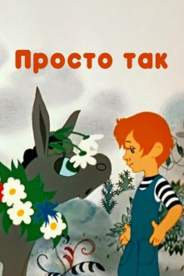 | Советский короткометражный рисованный мультфильм 1976 года киностудии «Союзмультфильм». Режиссер Стелла Аристакесова  О доброте, отзывчивости, щедрости, бескорыстии | Старшая и подготовительная к школе группа, младший школьный возраст  Для просмотра всей семьей | -какие эмоции испытывают герои, когда дарят подарок просто так?  -что зверята получают вместе с неожиданным подарком?  - чему учит нас эта история? | https://youtu.be/ej38ZPdiwx4?si=2tGZT4yPKR00qnAd
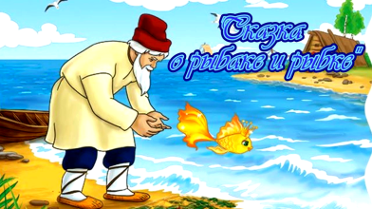 | Советский рисованный мультипликационный фильм, который создал режиссер Михаил Цехановский на студии «Союзмультфильм» в 1950 году. Экранизация одноименной сказки (1833) А.С.Пушкина. о покорности и властности, жадности и бескорыстии, эгоизме и заботе, о благодарности и справедливости | Старшая и подготовительная к школе группа, младший школьный возраст | - почему, поймав Золотую рыбку, Старик отказался от предложенного ею дорогого откупа, хотя мог попросить все, что только пожелает?  -почему Золотая рыбка исполняла желания Старухи?  Как вела себя Старуха, став столбовой дворянкой? О каких качествах Старухи говорят ее желания?  -К чему привело последнее требование Старухи? Почему так получилось?  - чему учит нас «Сказка о рыбаке и рыбке»? | https://www.youtube.com/watch?v=f8o0S3Q5s24
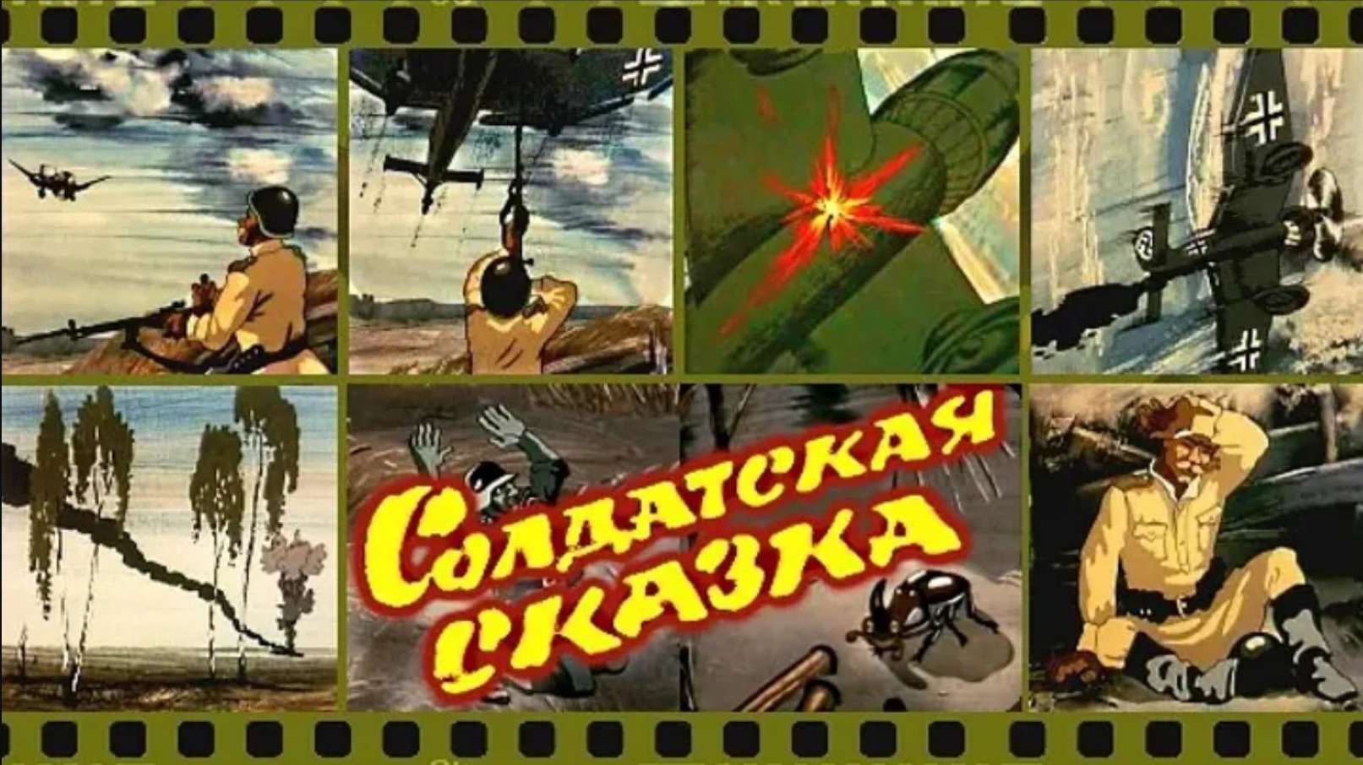 | Короткометражный мультипликационный фильм режиссера Аллы Грачевой по сказке Константина Паустовского.Мультфильм о тяготах и опасности военного времени и согревающей памяти родной земли и близких людей | Подготовительная к школе группа, младший школьный возраст  Для просмотра всей семьей | - чем так дорог для Петра этот маленький и незначительный подарок?  - опишите ощущения жука, когда он первый раз попал под обстрел?  -почему Петр называет жука своим товарищем?  -как еще могли поддерживать солдат на войне их родные и близкие? | https://youtu.be/1uRMj9wEl18?si=XwKnpu787-2H9RmW
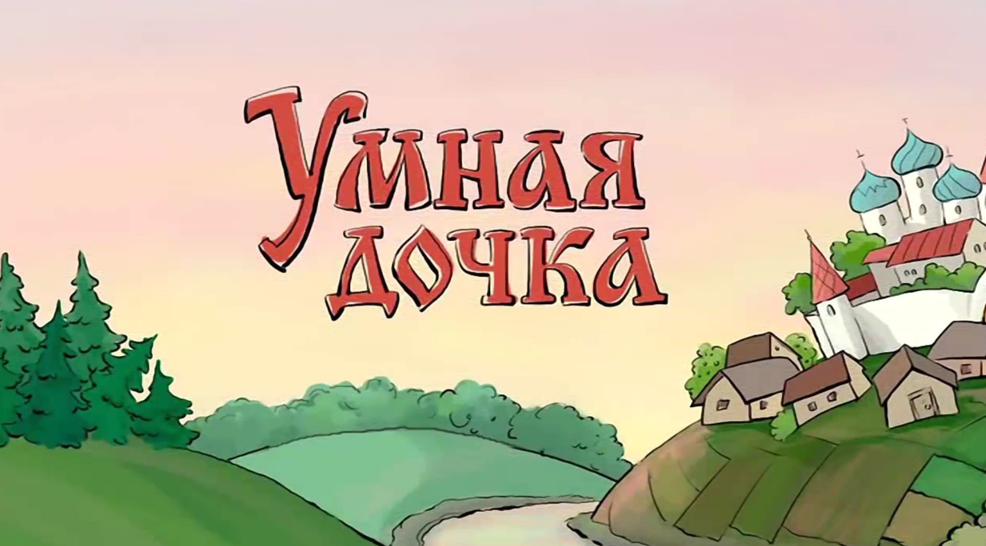 | Российский рисованный мультфильм. Создан на студии «Пилот» в 2004 году. Режиссер-Елена Чернова  Мультфильм по мотивам народной сказки о жадности и хитрости, о мудрости и находчивости, о торжестве справедливости | Подготовительная к школе группа, младший школьный возраст  Для просмотра всей семьей | - какие пословицы, поговорки вы услышали в мультфильме?  - как вы понимаете их смысл?  -предложите, пожалуйста, свои варианты названий для этой сказки  - кто из персонажей сказки вам больше всего не понравился? Почему?  - кто из персонажей сказки вам понравился больше всего? Почему? | https://youtu.be/WQxWXpFkbXw?si=3LTvQFBmkR4UlAKA
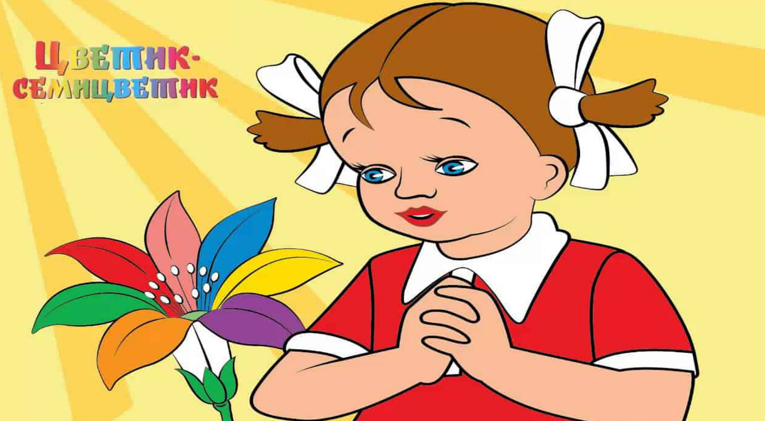 | Советский рисованный мультфильм, который создан в 1948 году на студии «Союзмультфильм» режиссер Михаил Цехановский по одноименной сказке (1940) Валентина Катаева. Мультфильм о дружбе, ценностях, доброте и внимания к другому человеку | Подготовительная к школе группа.  Для просмотра всей семьей | - почему Женя не получила удовольствие от исполнения первых шести желаний?  - какие чувства испытала Женя, когда Витя стал здоровым?  - чему учит нас этот мультфильм? | https://youtu.be/B9QtYhVBrZ4?si=R4SKZRyi_AZJahzn

